绝密★启用前 【考试时间:3月12日9:00～11:30】
云南省2015届高三第一次复习统测
语文
注意事项：
1．本试卷分第Ⅰ卷（阅读题）和第Ⅱ卷（表达题）两部分。答卷前，考生务必用黑色碳素笔将自己的姓名、准考证号、考场号、座位号填写在答题卡上，并认真核准条形码上的准考证号、姓名、考场号、座位号及科目，在规定的位置贴好条形码。
2．作答时，将答案写在答题卡上。写在本试卷上无效。
3．考试结束后，将本试卷和答题卡一并交回。
第Ⅰ卷 阅读题
甲 必考题
一、现代文阅读（9分，每小题3分）
阅读下面的文字，完成1～3题。
翻译的初义，原是不同语言之间的对译，现在也常用来指称同种文字之间的古文今译。只是两者有着明显的区别：同种文字的古文今译，主要用来克服古今异言的文字障碍，只含古今的时间因素；不同语种之间的对译，则是兼含地域因素。《周礼·司寇》有这么一段文字：“象胥掌蛮夷闽貉戎狄之国使，掌传王之言而谕说焉，以亲和之。若以时入宾，则协其礼与其辞言传之。”象胥是负责与周边蛮夷、闽貘、狄戎之类藩国交往事务的官。他们要负责传达王所说的话使周边藩国明白，以此密切王和藩国的关系。如果有使者来到王国，就要做好有关礼仪的协调和语言的翻译工作。
《礼记·王制》说：“无方之民，言语不通，嗜欲不同。达其志，通其欲，东方曰寄，南方曰象，西方曰狄鞮，北方曰译。“寄”“象”“狄鞮”“译”就是周时负责翻译东南西北四方民族语言的翻译官名，也可作翻译术语使用。四者合称的‘象寄译鞮”也是用来指翻译的，或者称为“象寄”“象鞮”“象译”“译象”“译鞮”。其中，以“象”和“译”的使用面最广，为周时通称翻译意思的主要术语。既特指对南方和北方民族语言的翻译，也常用来通称翻译。和“象胥”一详，翻译官也有称“译胥”的，后未多称“译官”。“译”原是“易”之音训，唐朝经学家贾公彦疏《周礼·秋官》说：“译即易，谓换易言语使粗解也。” 所以“译”就是指语言转挽变易的活动。
然就文献记载而言，目前所见最早的“翻译”用例，出自南朝梁慧皎《高僧传·译经下》：“先沙门法显于师子国得《弥沙塞律》梵本，未被翻译。”那时也有单用“翻”的。如北周庾信《奉和法筵应诏》的“佛影胡人记，经文汉语翻。”
第一个翻译佛经的，是古印度高僧迦叶摩腾。他于汉明帝永平十年与另一位僧人竺法兰，应邀以白马驮经来到洛阳，次年就在白马寺合译了《佛说四十二章经》，这是汉译佛经之始。这以后又有大约一百多位来自印度和巴基斯坦等国的学者，从事佛经翻译。其中最著名的就是来自龟兹的鸡摩罗什，他翻译了《法华经》《金刚经》等重要经典。一些本土西行求法的僧人，也有从事佛经翻译的，如法显和玄奘。法显西行求法历时十五年，在公元412年七十几岁时带回大批经典，从此潜心佛经翻译。玄奘西天取经历时十七年，于公元645年回到长安后也专事翻译，共翻译了佛经一千三百三十五卷，成为佛经翻译史上的集大成者。所以“翻译”一词的形成，与古印度佛教关系密切。早期我国翻译的主要内容，就是佛经。直至晚明西学东渐时，才开始转向欧洲的天文、几何和医学等新科技方面的翻译。“五四”以后中国新文学运动的兴起，也是与翻译密不可分的。
（摘编自辛羽《说说“翻译”》）
1．下列关于原文第一、二段内容的表述，不正确的一项是
A．翻译既指不同语言文字之间的互译，也指为了理解的需要，把同种文字的古文翻译成今文。
B．不同语言文字间的对译，只需要考虑地域的因素，时间的因素可以忽略不计。
C．象胥是周代的外交官，主要负责处理与周边亦夷等少数民族藩国的事务。
D．“寄”“象”“狄鞮”“译”和“象寄”“象鞮”“象译”“译象”“译鞮”一样，都可作翻译的官名或翻译术语使用。
2．下列理解和分析，不符合原文意思的一项是
A．《周礼·司寇》所说的“与其辞言传之”，就是现在所说的“翻译”的意思。
B．我国古代的翻译官肩负着语言翻译、传达王命、了解各民族思想愿望、改善民族关系等多重职责。
C．翻译作为一种社会活动至少在我国周代就已存在，但“翻译”这个词语则是到汉明帝时佛教传入我国才出现。
D．唐朝经学家贾公彦疏《周礼·秋官》说：“译即易，谓换易语使粗解也”，可以看出，“译”和“易”是同义词。
3．根据原文内容，下列理解和分析不正确的一项是
A．针对四方不同的民族，周代政府专门设置了相应的翻译机构和官员，其目的是为了加强民族间的沟通了解，友好往来。
B．汉明帝之间，表示翻译含义的词汇比较多，佛教传入中国后，表示翻译含义的词语逐步固定和规范。
C．自从印度高僧翻译出《佛说四十二章经》以后，中国高僧法显和玄奘也开启了西行学习佛法的历程，回国后更是把佛经翻译的事业推向了高峰。
D．晚明时期，欧洲天文、几何和医学等新的科学技术逐渐传入中国，翻译的方向和内容也由佛经转向欧洲先进的新科学领域。
二、古代诗文阅读（36分）
（一）文言文阅读（19分）
阅读下面的文言文，完成4～7题。
源乾曜，相州临漳人。乾曜第进士。神龙中，以殿中侍御史黜陟江东，奏课最，频迁谏议大夫。景云后，公卿百官上巳、九日废射礼，乾曜以为：“圣王教天下必制礼以正人情。君子三年不为礼，礼必坏；三年不为乐，乐必崩。古之择士，先观射礼，非取一时乐也。夫射者别邪正观德行中祭祀辟寇戎古先哲王莫不递袭。比年以来，射礼不讲，所司丱^{①}费，而旧典为亏。臣愚谓所计者财，所亏者礼，故孔子不爱羊而存礼也。大射谓春秋不可废。”
开元初，邠王^{②}府吏犯法，玄宗敕左右为王求才长史，太常卿姜晈荐乾曜，自梁州都督召见，神气爽澈，占对有序，帝悦之，擢少府少监，兼邠王府长史。累进尚书左丞。四年，拜黄门侍郎、同紫微黄门平章事。
会帝东幸，以京兆尹留守京师。治尚宽简，人安之。居三年，政如始至。仗内^{③}白鹰因纵失之，诏京兆督捕，获于野，絓榛死。吏惧得罪，乾曜曰：“上仁明，不以畜玩置罪，苟其获戾，尹专之。”遂入自劾失旨。帝一不问，众伏其知体而善引咎。
八年，复为黄门侍郎、同中书门下三品，进位侍中。建言：“大臣子并求京职，俊軿^{④}率任外官，非平施之道。臣三息俱任京师，请出二息补外，以示自近始。”诏可。乃以子河南参军弼为绛州司功，太祝洁为郑尉。诏曰：“乾曜身率庶寮以让，既请外其子，又复下迁。《传》不云乎：‘范宣子让，其下皆让。’‘晋国之人，于是大和’，道之或行，仁岂远哉。令文武官父子昆弟三人在京司者，分任于外。”由是公卿子弟皆出补。
帝尝自较其考，与张说偕赐。时议者言：“国执政所以同休戚，不崇异无以责功。”帝乃诏中书、门下共食实户三百，堂封^{⑤}自此始。东封还，为尚书左丞相，兼侍中。帝幸东都，以老疾不任陪扈。卒，赠幽州大都督。
乾曜性谨重，其始仕已四十余，历官皆以清慎恪敏得名。为相十年，与张嘉贞、张说、李元纮、杜暹同秉政，居中未尝廷议可否事，晚节唯唯联署，务为宽平惇大，故鲜咎悔。姜晈为嘉贞所排，虽得罪，讫不申救，君子讥焉。
（选自《新唐书·卷一百二十七·列传第五十二》，有删改）
【注】①丱：kuàng，通“旷”，吝惜。②邠王：李守礼，唐高宗李治之孙，封邠王③仗内：皇宫中的教坊。④俊軿píng：才智出众者。⑤堂封：宰相的封邑。
4．对下列句子中加点的词语的解释，不正确的一项是（3分）
A．比年以来 比：近
B．治尚宽简 尚：崇尚、推崇
C．臣三息俱任京师 息：休息、离职
D．君子讥焉 讥：谴责
5．对文中画波浪线部分的断句，正确的一项是（3分）
A．夫射者/别邪正/观德行/中祭祀/辟寇戎/古先哲王莫不递袭。。
B．夫射者别邪正/观德行/中祭祀/辟寇戎/古先哲王莫不递袭。
C．夫射者/别邪正/观德行/中祭祀/辟寇戎/古先哲/王莫不递袭。
D．夫射者别邪正/观德行/中祭祀/辟寇戎/古先哲/王莫不递袭。
6．下列对原文有关内容的概括和分析，不正确的一项是（3分）
A．源乾曜生性谨慎持重。为官四十多年，不管在什么职位上，都以清廉慎重尽职勤勉闻名，皇帝亲自考核官员政绩，他也是表现最为突出的，并因此受到奖励。
B．源乾戳忠心为国，积极进言。针对当时射礼废弛，他建议恢复射礼；针对大臣们的儿子都在京城任职，才俊之士却都外放，主动要求从自己做起，外放儿子。
C．源乾曜敢于担当。仗肉白鹰丢失，属吏害怕获罪，他独自承担责任；晚年也经常当廷裁决大事，果敢地签上自己的名字，很少有过失和让自己悔恨的事。
D．源乾曜执政崇尚宽松简约。他做京兆尹时，自始至终坚持宽松简约的为政方针，百姓安定，社会和谐。
7．把文中画横线的句子翻译成现代汉语。（10分）
（1）上仁明，不以畜玩置罪，苟其获戾，尹专之。
（2）乾曜身率庶寮以让，既请外其子，又复下迁。
（二）古代诗歌阅读（11分）
阅读下面两首唐诗，然后回答问题。
春思 李白
燕草如碧丝，秦桑低绿枝。
当君怀归日，是妾断肠时。
春风不相识，何事入罗帏？
春怨 金昌绪
打起黄莺儿，莫教枝上啼。
啼时惊妾梦，不得到辽西。
8．两首诗分别表现了抒情主人公怎样的思想感情？（5分）
9．这两首诗在写法上有其共同点，那就是“无理而妙”——看似无理，却自是妙语。请分别指出两首诗中无理而妙的诗句，并作简要赏析。（6分）
（三）名篇名句默写（6分）
10．补写出下列句子中的空缺部分。（6分）
（1）张养浩《山坡羊·潼关怀古》中描写潼关一带山河地势特点的两句是“ ， ”。
（2）在《》阿房宫赋》中，杜牧用“ ， ”八个字就写出了秦国的穷奢极欲。
（3）辛弃疾《永遇乐·京口北固亭怀古》中用“ ， ”两句追忆当年刘裕领军北伐、收复失地时何等威猛的气势。
乙 选考题
请考生在三、四两大题中选定其中一大题作答。注意：作答时必须用2B铅笔在答题卡上把所选大题的题号涂黑，只能做所选定大题内的小题，不得选做另一大题内的小题。如果多做，则按所做的第一大题计分。
三、文学类文本阅读（25分）
11．阅读下面的文字，完成（1）～（4）题。（25分）
感恩
大漠飞雪
山路蜿蜒，景致似曾熟悉，小车上他感慨万千，多年的努力成就了今天的衣锦还乡。他感念乡亲的恩，当年，乡亲对他的恩情历历在目。他同时也想起了继母，不知她见了今天的他会作何感想？一抹轻蔑的笑从他脸上掠过。
继母进门一年，父亲去世。父亲下葬后不久，继母一改往日的温柔，倘若犯了错，继母会拿最恶毒的语言咒骂他。逃学事件后，继母对他更是百般责难了。
因为迟到，他逃学了，班主任告上了门，继母不问原因就狠狠地揍了他。“你那死鬼爹蹬腿了，你跟我没有关系了。你要是不听话，就别想在这个家呆下去！”继母规定除上学外，他还得洗衣做饭、周末下地干活。
洗衣做饭，对一个才十岁的孩子来说，并不是件容易的事。他最害怕衣服上的污渍，他力气小，一遍遍搓洗也难洗干净。冬天时，他的手裂了口子，洗衣服时钻心地疼，继母扔给他一双胶皮手套。他个子矮，站在小板凳上才能切菜煮饭。最初，他常常手忙脚乱，有时不小心伤到手，有时煮糊了饭。继母喋喋不休地数落他，特别生气时还会拧他的耳朵，“煮个饭都不会，你还能干什么，等着饿死好了！”他觉出继母的狠毒，他常常想他死去的妈妈。夜里，他躲在被子里诅咒继母，坏心肠的臭女人，吃饭闪舌头，走路遭狗咬。
继母的大嗓门常招来邻居二叔，每次二叔都将他牵回自己的家，处理伤口，还特地给他煮荷包蛋。看着碗里的荷包蛋，他扑在二叔怀里痛痛快快地哭，“二叔，呜呜呜……”二叔拍着他的后背，他在二叔的安抚下停止抽泣。
他不敢逃学，因为她说过，要是逃学就让他退学，他想她是能说到做到的，她怎么会愿意为他尽义务呢？父亲去世后，他的学费是村长大伯、二叔、三婆几家轮流给的。村长大伯说，“春娃子，好好读书，将来有出息。”他真想跪着给村长大伯叩头说一声谢谢。“读书”、“有出息”，像一条无形的鞭子鞭策着他，从父亲去世的第二年起，他年年都是三好学生。
每逢春节，三婆都会给他做新衣。“三婆，你对我真好！”三婆摸着他的头，“春娃子，快快长大。”是啊，他要快快长大。这样，三婆就不用为他操心了。
他在乡亲的关怀中长大，他跟继母较着劲，他学会了洗衣做饭。他要证明给那个女人看，让她惭愧。高中三年，他是学校的尖子生。
大学通知书送达的时候，乡亲们前来贺喜。继母捧着通知书，他想继母即使不当众夸他，态度也一定会有所改变。然而，他失望了。继母脸上的表情很复杂，唯独看不出喜悦。继母放下通知书，嗫嚅了半响，淡淡说了句：“我供不起。”开学前，乡亲们给他凑够了学费。临行前，他给送行的乡亲深深鞠了一躬，“谢谢，谢谢！”报恩的念头在心里扎下了根。
寒暑假的时候，他也偶尔回家，继母看上去比过去老迈，对他却依旧很冷淡。“读大学没啥好稀奇的，能养活自己才最重要。”笑话，他一个堂堂的大学生，怎么就不能养活自己了？已经成年的他，再也不能忍受继母的轻视了。
小车开进了小山村，小山村沸腾了。“春娃子回来了，春娃子回来了！”村长大伯、二叔、三婆都迎了出来。“大伯、二叔、三婆，你们好！”“好好！”他吩咐司机从后备箱里拿出礼物送到几位老人的家。“你说你客气个啥？”“应该的！我吃过你们的饭，穿过你们的衣，花过你们的钱。没有你们，就没有我春娃子的今天，表点心意还不应该吗？”
“春娃子，你真正要感谢的人是你妈，这些年她太不容易了！”三婆抹着泪。
他轻轻一笑，“她有什么不容易的？”他跟她不是血缘至亲，记忆里，父亲去世后，她就没认真地管过他。
“春娃子，你要这么说你妈，我们可不答应。”二叔说。“你妈是天底下最好的妈，为了你，她遭了多少罪，受了多少委屈。”
三婆给他讲了继母的秘密，父亲去世后，娘家人接她回去，她拒绝了，她说你娘死得早，你又没有了爹，再不能没有她了。有男人上门求亲，她拒绝了，她说当娘的不能委屈自己的儿子。她担心你怕吃苦不好好读书，就狠心逼你。你上大学前的学费都是你妈出的，乡亲们凑的大学学费，你妈也都给还上了。好几次我都想告诉你，可你妈她不让，她说只要春娃子好我就满足了。
听完三婆的讲述，他愕然。
（选自“江山文学网”）
（1）下列对这篇小说的思思艺术特色的分析和鉴赏，最恰当的两项是（5分）
A．小说以白描的手法叙述了“他”对乡亲的深情回忆，感恩乡亲的上题贯穿全文。
B．小说通过“他”对继母“诅咒－轻蔑－愕然”这一心路历程的描写，塑造了继母的形象，深化了小说的主题。
C．小说通过正面描写继毋的语言、神态和动作，刻画出继母这一性格鲜明的人物形象。
D．小时候，冬天“他”洗衣服时，手裂了口子，继母扔给“他”一双胶皮手套，是为了让“他”洗更多的衣服，做更多的家务。
E．小说以双线结构的形式，在强烈的对比反差中，表现了母爱的深沉和无私。
（2）这篇小说塑造了一个怎样的继母形象？请简要分析。（6分）
（3）小说的结尾很有特点，这个特点是什么？试结合文本分析其妙处。（6分）
（4）小说描写了一位继母对儿子的独特的教育方式，对于这种方式，你赞同还是反对？请结合全文，谈谈你的观点和理由。（8分）
四、实用类文本阅读（25分）
12．阅读下面的文字，完成（1）～（4）题。（25分）
任正非，华为无可替代的精神领袖
任正非，华为无可替代的精神领袖，他以“力拔山兮气盖世”的豪情，带领华为从一个仅有两万元注册资本的企业，一跃成为销售额超过300亿美元的大公司。一时之间，低调、神秘、土狼……各种名号不断地加在任正非的身上，他始终不予回应。于是，一些人对他产生了种种猜想，说他神秘兮兮，说他自身有缺陷，说他和华为的背后有着不可告人的阴谋，说他清高，说他简单粗暴，说他不近人情……不管是诽谤，还是赞扬，他都无动于衷。走自己的路，别人爱说什么就说什么去吧！
美国《时代周刊》评价说：“华为正重复当年爱立信、思科等卓著的全球化大公司的历程，并且成为这些电信巨头‘最危险’的对手。英国《经常学人》的评价则是：“他（华为）的崛起，是外国跨国公司的灾难”。
穷困是有大作为的人的第一桶金，饥饿感就是一个人不懈的动力来源。任正非创办公司之初，与父母等住在深圳一间十几平方米的小屋里，生活潦倒，衣食堪忧。“忧劳兴国，逸豫亡身。”任正非感谢生活给自己的馈赠。他认为：“华为最基本的使命就是活下去。”每天工作长达15～20个小时，几乎看不到任何苦恼的迹象，风花雪月仿佛是另一个世界的东西，跟他们全然无关。在他们强毅的精神世界里面，存在着尊严，在傲立着的尊严之中，存在着意志力；在意志力中存在着对最辉煌理想的内在渴求，在渴求之中，存在着欲望的爆发力。
“做事业，做有高度的事业”是任正非常挂在嘴边的一句话，华为本身成为最好的例证。1987年，43岁的退役解放军团级干部任正非，以凑来的2万多元人民币创立了华为公司。当时，除了任正非，谁也没有想到，这家诞生在破旧厂房里的小公司，即将改写中国乃至世界通信制造业的历史。
在起初的两年时间，公司主要是代销香港的一种HAX交换机，靠打价格差获利。此时，国内在程控交换机技术上基本是空白，任正非敏感地意识到了通信技术的重要性，他将华为的所有资金投入到研制自有技术之中。此次孤注一掷没有叫他失望——华为研制出了C&C08交换机，价格比国外同类产品低2/3，功能与之类似，前景十分可观。这个自主研制的策略，让华为冒了极大的风险，但也最终奠定了华为适度领先的技术基础。
1995年，任正非以自己独特的战略眼光，开始带领华为走向海外市场。经过四年的苦心经营，1999年，华为在海外形成规模，并建立大的营销和服务网络。2009年，华为收入近1500亿元，其中有76%来自海外；华为在全球市场的占有率已从2008年的11.5%上升至14.2%，趋近龙头老大爱立信的20.8%。更为重要的是，华为由于业务及财务上的稳健成长，已经与诺西、阿朗等传统对手拉开了距离。
华为的产品和解决方案已经运用于全球100多个国家，以及35个全球前50强的运营商；在海外设立了20个地区部，100多个分支机构；在瑞典斯德哥尔摩、美国达拉斯及硅谷、印度班加罗尔、俄罗斯莫斯科以及中国的广大地区设立了研发机构，通过跨文化团队合作，实施全球异步研发战略。
创新永远是企业发展的原动力，任正非对这一点有深刻而清醒的认知和把握。2008年华为提交了1737项PCT国际申请专利，超过第二大国际申请专利大户松下的1729项和荷兰皇家飞利浦电子有限公司的1551项，截至2008年12月底，华为累计申请专利35773件。华为在国际标准化组织中的话语权也在不断上升，华为加入了83个国际标准组织。在参与诸多国际标准组织的标准制定中，仅2008年，华为提交了4100多项提案，并就光纤传输、接入网络、下一代网络光纤等领域，提交了1300多项提案，在核心网络、业务运用和无线电接入领域提出了2800多项提案。
完善的制度和文化建设是企事业成长的保障和灵魂。1998年3月，在任正非的强力推动下，华为推出了《华为基本法》，这是迄今为止中国现代企业中最完备、最规范的一部企业基本法。这些规章制度保证了华为健康、持续、稳定地发展。
任正非和华为这一充满传奇的成功，发生在一个机会主义盛行的大环境中。这些经历无疑开始激励一批有雄心的企事业投资研发并借此角逐于强敌环伺的全球市场的信心。
一个经历人生冷暖的灵魂，从最低的山谷，走到了人生的正午，避开喧闹，获得一种静观。看事、看物、看人都有了别样的视野。
（摘编自《任正非传》 赵凡禹 燕君编著 有删改）
（1）下列对文章有关内容的分析和概括最恰当的两项是（5分）
A．作者认为华为公司正重复着当年爱立信、思科等卓著的全球化大公司的历程，并且成为这些电信巨头“最危险”的对手。
B．华为公司创办之初，生活上的困难并没有压倒任正非，“忧劳兴国，逸豫亡身”，苦难成了生活给予他的最好馈赠。
C．在参与诸多国际标准组织的标准制定中，仅2008年，华为就提交了4100多项提案，并就光纤传愉、接入网络、核心网络、业务运用和无线电接入等领城提出了2800项提案。
D．面对当时国内程控交换机技术上基本是空白的现状，任正非孤注一掷，将华为的个部资金投入到研制自有技术之中，这个自主研制的策略，莫定了华为适度领先的技术基础。
E．华为注重企业制度和文化建设，其推出的《华为基本法》是迄今为止中国现代企业中最完备的一部企业基本法。
（2）任正非作为华为无可替代的精神领袖，体现在哪些方面？请结合材料具体分析。（6分）
（3）为什么说华为可以成为爱立信、思科等全球化大公司“最危险”的对手？请结合材料简要分析（6分）
（4）华为作为一个成功的企业，给了你哪些启示？请结合材料谈谈你的理解。（8分）
第Ⅱ卷 表达题
五、语言文字运用（20分）
13．依次填入下列各句横线处的成语，最恰当的一组是（3分）
①北京故宫博物院奉先殿的钟表馆，182件展品， 。
②松树林里，松果密密麻麻落在地上， 。
③伟大祖国幅员辽阔，南北东西，名胜古迹 。
A．不胜枚举 俯拾即是 琳琅满目 B．琳琅满目 俯拾即是 不胜枚举
C．俯拾即是 不胜枚举 琳琅满目 D．琳琅满目 不胜枚举 俯拾即是
14．下列各句中，没有语病的一句是（3分）
A．国家质检部门表示，今年我国乳制品食用安全状况明显改善，产品质量稳步提高，与去年同期相比，乳制品检验不合格率下降了一倍多。
B．侍弄过花草的人都知道，园艺的活计是多么让人忘我投入——虽然很辛苦，但能让人真正地放松。
C．这个人连门卫都不认识，居然还进了小区，挨家挨户去推销一种新的洗涤产品。
D．鼠兔生活在青藏高原，形体矮小，长得像老鼠，成为日本动画片《神奇宝贝》中的“皮卡丘”形象的设计灵感来源。
15．依次填入下面一段文字横线处的语句，衔接最恰当的一组是（3分）
到了微信4.0，腾讯已经开始了向平台化方向发展的战略部署， ， ， 。 ， ， ，让沟通更加轻快便捷。
①随着开放力度的加大
②提供更多附加服务
③构建一个集邮件、短信、SNS、即时通讯等应用于一身的个性化立体式通讯服务平台
④微信将加速社交、游戏、电子商务等更多领域的第三方优质应用从PC端向移动互联网环境的平移和整合
⑤不断将其他应用引入微信开放平台
⑥为用户带来更多基于微信平台的应用
A．④⑤⑥①②③ B．①④③⑤②⑥ C．③⑥①⑤④② D．⑤⑥②①④③
16．在下面一段文字横线处补写恰当的语句，使整段文字语意完整连贯，内容贴切，逻辑严密。每处不超过10个字。（6分）
礼是对人的社全行为的规范，是文明社会的重要标志。 ① ：一种是自然属性，一种是社会属性。作为自然属性的人，只不过是高级动物而已；作为社会属性的人， ② 。一个人的行为，如果脱离了礼仪的规范，那么剩下的只是自然属性， ③ 。
17．春节期间，在昆明工作的李明收到了老家邻居送来的土特产，他写了一封回信，其中这段话有几个词语运用不得体，请指出并改正。（5分）
我很高兴地笑纳了您送给我的土特产，有空我一定光临舍下当面感谢。您让我为令郎联系工作一事，我会鼎力相助，不会让您失望。过几天我将托人惠赠给您一些糖酒，请惠存。
六、写作（60分）
18．阅读下面的材料，根据要求写一篇不少于800字的文章。（60分）
2015年初，在一周之内有三位知名人士先后辞世：中科院院士，几何光学学派创始人，中国遥感枝术领域泰斗，生前常年穿布鞋，被人们称为“布鞋院士”的李小文；曾参加过解放战争、自卫反击战，战功赫赫的原中央军委副主席张万年上将；罹患乳腺癌的年轻歌手姚贝娜。
然而，媒体和社会对他们的关注却出现了巨大反差。相关资料显示：微信、微博等网络媒体几乎都是有关姚贝娜的信息，张万年和李小文却鲜有提及。
要求：认真阅读上述材料，选好角度，确定立意，明确文体，自拟标题：不要脱离材料内容及含义的范围作文，不要套作，不得抄袭。

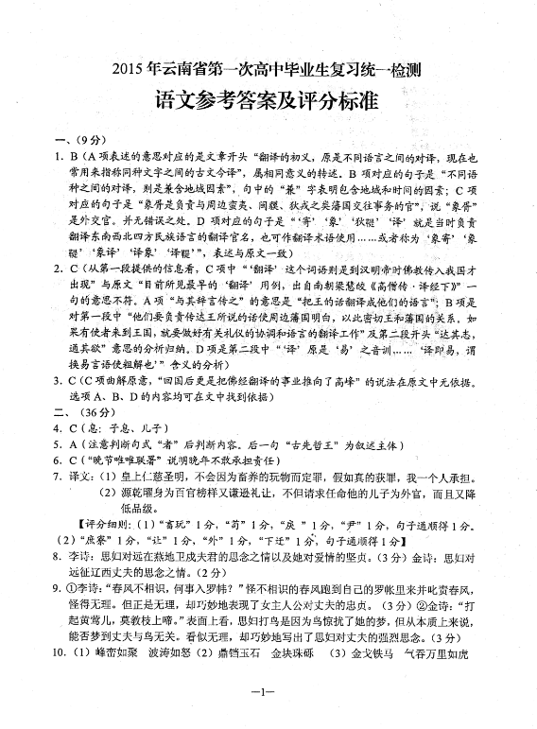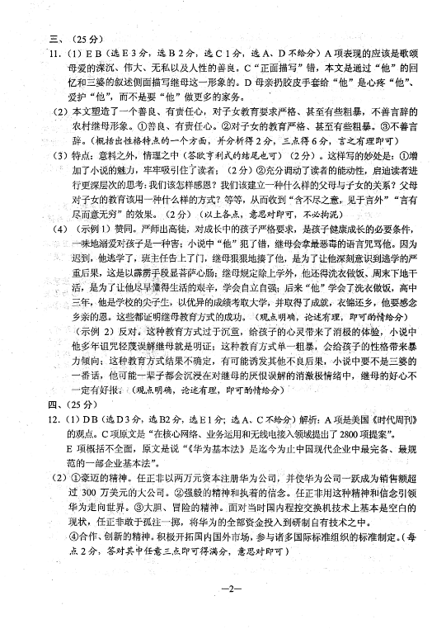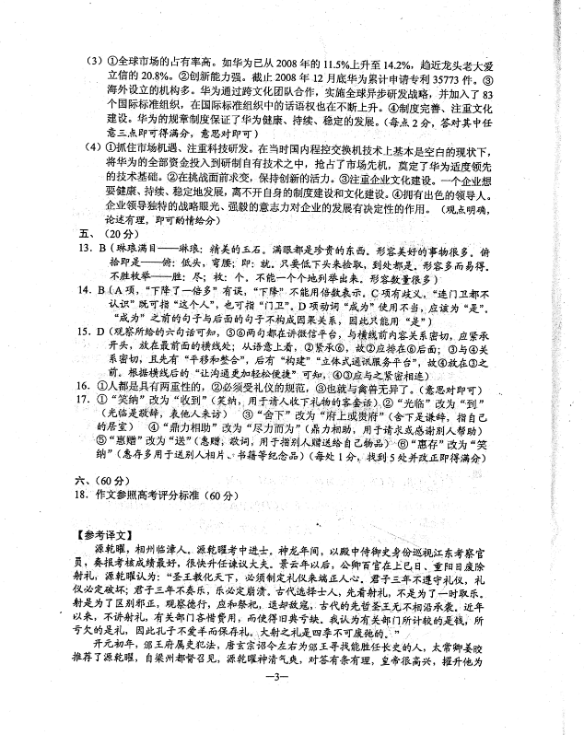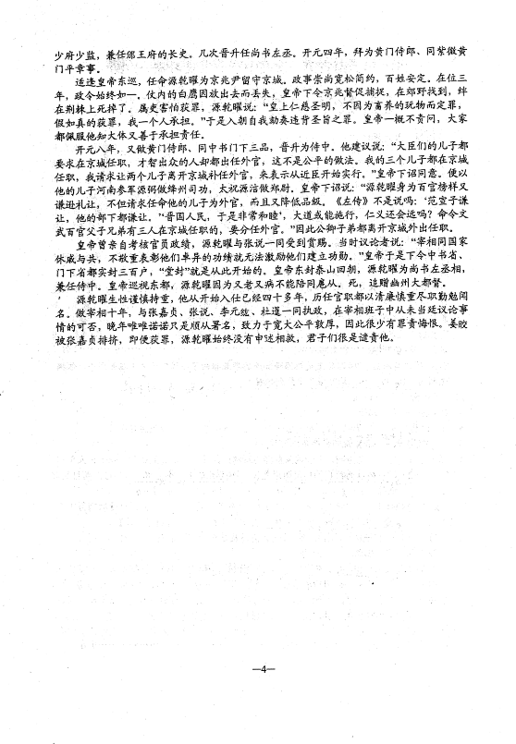
欢迎访问“高中试卷网”——http://sj.fjjy.org

